12+
Муниципальное бюджетное учреждение культуры
«Централизованная библиотечная система города Белгорода»
Модельная библиотека-филиал №18

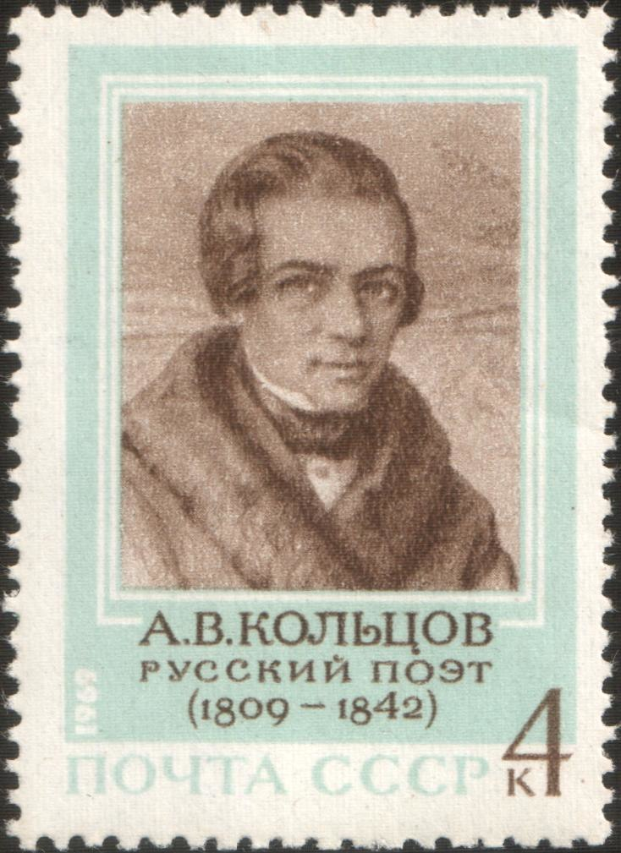

«Жизнь и творчество А. В. Кольцова»

Поэтический час

2019 г.
Сценарий к 210-летию со дня рождения А.В. Кольцова
«Жизнь и творчество А.В Кольцова» – поэтический час
12+

Цель: Знакомство с жизнью и творчеством А.В. Кольцова, с истоками его поэзии.
Задачи:
- Помочь представить личность А.В. Кольцова, его литературно – эстетические взгляды;
- Показать патриотизм и народность стихотворений А.В. Кольцова;
- Воспитывать чувство любви к родине, природе, русскому, через поэзию А.В. Кольцова.

Ведущий: Здравствуйте, ребята! В этом году исполняется 210 лет со дня рождения Воронежского поэта
Ведущий: Алексей Васильевич Кольцов родился в Воронеже 3 октября в 1809 году. Отец поэта Василий Петрович Кольцов, воронежский мещанин. Он брал в аренду луга, скупал скот. Василий Петрович слыл во всей округе честным партнёром и строгим домохозяином, человеком крутого нрава.
Ведущий: Мать Прасковья Ивановна добрая, но необразованная женщина, не владела даже грамотой. В семье сверстников Кольцов не имел: сестра была намного старше, а брат и другие сёстры гораздо моложе.
Ведущий: С 9 лет Кольцов постигал грамоту на дому, проявив такие способности, что в 1820 году смог поступить в двухклассное уездное училище, минуя приходское.
Ведущий: В училище Алексей полюбил чтение, первые прочитанные им книги были сказками. Эти книги он покупал на полученные деньги от родителей. Позже Алексей стал читать различные романы. Особенно будущему поэту нравились произведение «Тысяча и одна ночь».
Ведущий: Во втором классе училища Алексей был забран отцом. Василий Петрович считал, что этого образования сыну вполне хватит, чтобы стать его помощником. Работа Алексея заключалась в перегоне и продаже скота. Школой для Алексей стала сама жизнь.
Ведущий: Детские годы рано перестали увлекать Алешу. От веселых криков детворы, шума он уходил в сторону с книгой в руках. Книгу он брал с собой и в степь. Непонятная сила заставляет его учиться слагать стихотворения.
Стихотворение Никитина «У могилы Кольцова»
Опадает листва на могилу Кольцова,
Умирают слова и рождаются снова.
По осенней поре здесь глубокий покой.
Кто-то к жесткой коре прислонился щекой.
И угрюмо шумит песней старою дуб,
На суровый гранит осыпая свой чуб,
Опадает листва и рождается снова
Остаются слова Алексея Кольцова.
Ведущий: Действительно, мы и сегодня слышим его поэзию. Слова поэта отражают жизнь со всеми её заботами и счастьем. Читая стихи, мы вместе с автором сочувствуем героям, переживаем трудности и горести, радуемся раздолью степей и красоте родины.
Ведущий: Алексей Васильевич полюбил ее зеленый простор, безмятежную ширь и раздолье. Синее небо и яркие звезды. Зеленый океан трав.
Стихотворение «Ах ты, степь моя, степь привольная…»
Ах ты, степь моя,
Степь привольная,
Широко, ты, степь,
Пораскинулась,
К морю Черному
Понадвинулась!
В гости я к тебе
Не один пришел:
Я пришел сам-друг
С косой вострою;
Мне давно гулять
По траве степной
Вдоль и поперек
С ней хотелося…
Раззудись, плечо!
Размахнись, рука!
Ты пахни в лицо,
Ветер с полудня!
Освежи, взволнуй
Степь просторную!
Зажужжи, коса,
Как пчелиный рой!
Молоньёй, коса,
Засверкай кругом!
Зашуми, трава,
Подкошонная;
Поклонись, цветы,
Головой земле!
Ведущий: В 1825 году, в 16 лет, он написал своё первое стихотворение — «Три видения», которое впоследствии уничтожил. Стихотворение было написано в подражание Ивану Дмитриеву — любимому поэту Кольцова.
Ведущий: Первым наставником Кольцова в поэтическом творчестве был воронежский книгопродавец Дмитрий Кашкин, давший юноше возможность бесплатно пользоваться книгами из своей библиотеки.
Ведущий: Кашкин интересовался русской литературой, много читал и сам писал стихи. В течение 5 лет Кольцов пользовался безвозмездно его библиотекой.
Ведущий: В юности будущий поэт пережил глубокую драму – он был разлучен с крепостной девушкой, на которой хотел жениться. Родители решили, что она ему не пара, и отослал отец сына по торговым делам подальше от любимой.
Ведущий: Уехал Алексей, а отец в тот же день продал девушку с матерью, увезли их далеко в задонскую степь. Когда он вернулся, спрашивал, куда делась невеста. Отец избегал встреч с сыном, мать в ответ только плакала. Все остальные молчали. Горе придавило Кольцова. Болезнь надолго уложила в постель.
Ведущий: Это отразилось, в частности, в его стихах «Песня» (1827), «Ты не пой, соловей» (1832) и ряде других.
Стихотворение «Ты не пой, соловей»
Ведущий: Едва оправившись, еще слабый после болезни, бросился юноша в степь искать девушку. Однажды на перекрестке дорог его привлекла внимание одинокая могила. У этой могилы он написал стихотворение «Могила»
Ведущий: Алексей Васильевич нашел успокоение в поездках по степи и в поэзии. Он был близок с простым народом, он знал его горькую жизнь и сочувствовал ему. Центральным образом творчества Кольцова были образы крестьян-бедняков.
Стихотворение «Раздумье селянина»
Ведущий: В 1827 году познакомился с семинаристом Андреем Сребрянским, ставшим впоследствии его близким другом и наставником. Именно Сребрянский привил Кольцову интерес к философии.
Ведущий: Первые публикации у молодого поэта были анонимными — 4 стихотворения в 1830 году. Под своим именем Алексей Кольцов опубликовал стихи в 1831 году, когда Николай Владимирович Станкевич, известный поэт, публицист и мыслитель, с которым Кольцов познакомился в 1830 году, опубликовал его стихи в «Литературной газете». В 1835 году – выход первого и единственного при жизни поэта сборника «Стихотворения Алексея Кольцова».
Ведущий: По делам отца путешествовал в Санкт-Петербург и Москву, где благодаря Станкевичу познакомился с Виссарионом Григорьевичем Белинским, который оказал на него большое влияние, с Жуковским, Вяземским, Владимиром Одоевским и Пушкиным, который опубликовал в своём журнале «Современник» стихотворение Кольцова «Урожай».
Стихотворение «Урожай»
Ведущий: Дни дружеских встреч с Пушкиным – золотые дни для воронежского поэта.
Ведущий: После выхода стихотворений «Молодая жница», «Пора любви» и «Последний поцелуй» Кольцовым заинтересовался Михаил Салтыков-Щедрин. Он называл главной особенностью этих стихов «жгучее чувство личности».
Стихотворение «Последний поцелуй»
Ведущий: Разъезжая по торговым делам отца, Кольцов встречался с различными людьми, собирал фольклор. Его лирика воспевала простых крестьян, их труд и их жизнь.
Ведущий: Стихотворения Кольцова были положены на музыку русскими композиторами XIX века, среди которых А. С. Даргомыжский («Без ума, без разума», «Не судите, люди добрые», «Не скажу никому», «Приди ко мне»), М. А. Балакирев («Обойми, поцелуй», «Исступление», «Песнь старика», «Приди ко мне», «Я любила его»), М. П. Мусоргский («Дуют ветры, ветры буйные», «Много есть у меня теремов и садов», «По-над Доном сад цветёт», «Весёлый час»), Н. А. Римский-Корсаков («Пленившись розой, соловей»).
Ведущий: У Алексея Кольцова нередко происходили ссоры с отцом, особенно в последние годы жизни. Отец негативно относился к литературному творчеству сына.
Ведущий: Поэта бесконечно угнетало мещанско-купеческое окружение. В письме к Белинскому он пишет: «Тесен мой круг, грязен мой мир, горько мне жить в нём».
Ведущий: В результате депрессии и длительной чахотки Кольцов умер в возрасте 33 лет в 1842 году.
Ведущий: Поэт открыл отечественной литературе её настоящего героя – скромного мужика, на плечах которого держалась вся Россия. Герой Кольцова, являясь выразителем существеннейших черт русского характера, терпелив, стоек, отважен.
Стихотворение «Русская песня»
Ведущий: Подлинная народность творчества поэта наиболее ярко проявилась в его песнях о крестьянском земледельческом труде, в которых выражается народная точка зрения на труд как на источник жизни, духовного величия, радости. Герой «Песни пахаря» «весело» ладит борону и соху.
Стихотворение «Песня пахаря»
Ведущий: В своей поэзии Кольцов раскрывает духовный мир крестьянина, показывает его глубокую и подлинную человечность. Душа простого человека способна не только на тяжелый труд, но и на возвышенные чувства.
Ведущий: Вершиной творческих достижений Кольцова стали созданные им песни о переживаниях крестьян, о тяжкой доле.
Ведущий: Оригинальность Алексея Кольцова определилась в песне крестьянской. Написанное 20 сентября 1830 года стихотворение «Кольцо» блеснуло в глаза читателей самобытностью. Композитором – современником А. Даргомыжским была написана музыка на эти слова:
Чтение стихотворения «Кольцо»
Ведущий: Герои песен Кольцова любят от всего сердца. В самые трудные дни любовь освещает жизнь обездоленных людей, придает им силы в борьбе с суровой действительностью: «Пора любви», «Грусть девушки», «Разлука», «Не скажу никому...». Любовные песни Кольцова отличаются особым лиризмом и глубокой искренностью.
Ведущий: В 1868 г. в Воронеже поставили памятник поэту, но лучшим памятником Алексею Васильевичу, конечно, являются его стихи.

